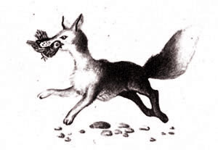Однажды поймала голодная лиса жирную перепёлку и хотела её съесть.— Не ешь меня, лиса! — сказала перепёлка. — Будь моей названой сестрицей.— Ещё что выдумаешь! — удивилась лиса. — Ну да так и быть, я согласна. Только разок накорми меня, разок насмеши и разок напугай. Да поскорей, я очень голодна!— Хорошо, — сказала перепёлка, — накормлю тебя, насмешу, испугаю!Вспорхнула перепёлка и полетела.Увидела она женщину, которая несла пахарям в поле обед, вернулась к лисе, велела ей бежать за собой. Привела лису к полю и сказала:— Спрячься за этот куст!После того вылетела на дорогу и села.Женщина увидела перепёлку и захотела её поймать. Поставила она узелок с кувшинами на дорогу и стала догонять перепёлку. Перепёлка отбежала немного и снова села. Женщина опять погналась за нею. Так перепёлка манила женщину, пока не увела её далеко от дороги. А лиса тем временем развязала узелок, съела весь обед и ушла.Догнала её перепёлка и спрашивает:— Сыта ли ты, лиса?— Сыта.— Ну, теперь я тебя насмешу… Иди за мной!Полетела перепёлка поближе к пахарям, а лиса побежала вслед за ней. А пахари проголодались, ждали обеда и остановили быков.Перепёлка снова спрятала лису за куст и села на рог пёстрого быка.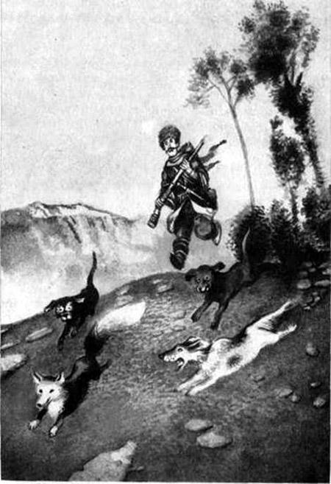— Смотри, смотри! — закричали погонщики пахарю. — Перепёлка села на рог твоего быка… Хватай её!Размахнулся пахарь палкой — хотел перепёлку подшибить, а перепёлка — фрр! — улетела. Удар пришёлся быку по рогам. Стал бык метаться во все стороны, других быков перепугал. Разнесли они и сохи и упряжь.Увидела это лиса — стала смеяться. Уж она смеялась-смеялась, смеялась-смеялась, так смеялась, что даже устала.— Довольна ты? — спрашивает перепёлка.— Довольна!— Ну, лежи здесь. Теперь я тебя испугаю, — сказала перепёлка.Полетела она в ту сторону, где ходил охотник с собаками. Собаки завидели перепёлку и бросились за ней, а перепёлка стала водить их по всему полю. Водила-водила и привела прямо к лисе.Лиса — бежать, а собаки — за ней. Бегут по пятам, не отстают, совсем загнали лису. Без сил добежала лиса до своей норы. Еле живая ушла, а хвост не успела спрятать. Собаки ухватились за лисий хвост и оторвали его.Рассердилась лиса, отыскала перепёлку и говорит:— Опозорила ты меня перед всем моим родом. Как я теперь без хвоста жить буду?— Ты же сама просила накормить тебя, насмешить и напугать, — отвечает перепёлка.Но лиса была так зла, что и слушать не хотела. Разинула она пасть и схватила перепёлку.Видит перепёлка — дело плохо. Говорит она лисе:— Ну что ж, ешь меня, я не против, только скажи мне раньше: пятница сегодня или суббота?— А тебе зачем это? — сердито крикнула лиса и разжала зубы.А перепёлке только того и надо было: вырвалась она и улетела.

